· 国家税务总局关于贯彻执行中央预算单位2015-2016年政府集中采购目录及标准的通知
· 税总函〔2014〕647号
全文有效 成文日期：2014-12-30

· · 各省、自治区、直辖市和计划单列市国家税务局，国家税务总局税务干部进修学院：
为进一步做好国税系统政府集中采购工作，根据《国务院办公厅关于印发〈中央预算单位2015-2016年政府集中采购目录及标准〉的通知》（国办发〔2014〕53号，以下简称《通知》）规定，结合国税系统实际情况，现就国税系统贯彻执行《通知》有关问题通知如下：
一、严格执行政府集中采购目录
根据政府采购有关规定和要求，国税系统采购政府集中采购目录内项目（即集中采购机构采购项目，详见附件1），分别按批量采购、电子采购、自行采购等3种模式进行。
（一）批量集中采购。按照财政部规定，集中采购机构采购项目内台式计算机、便携式计算机、打印设备、复印机、空调机等5类项目，继续实行批量集中采购，国税系统仍按《国家税务总局转发〈财政部关于加强中央预算单位批量集中采购管理有关事项的通知〉的通知》（税总函〔2014〕550号）及有关规定执行。其中，“备注”栏内不要求实行政府集中采购的产品，不纳入批量集中采购范围。
根据税收工作需要，因时间紧急或零星特殊需求等原因，不能通过批量集中采购的产品，在采购数量不超过同类产品上年采购总数10%的限额内，可通过协议供货（或电子平台）采购。其中，6%部分由各省国税局审核、4%部分由税务总局统一审核后，由各级国税局按顺序先后，分别在国税系统、中央国家机关政府采购中心、地方政府采购中心协议供货（或电子平台）系统中采购，或按政府采购有关规定进行采购。
（二）电子采购。集中采购机构采购项目内计算机软件、服务器、计算机网络设备、视频会议系统及会议音频系统、多功能一体机、传真机、扫描仪、投影仪、乘用车和客车等10类项目，适用所有中央预算单位，由税务总局搭建电子平台，各级国税局在电子平台进行采购。
电子采购具体执行规定和要求，将在“国税系统电子采购平台”建立后另行通知。在电子平台建立之前，请各级国税局仍按现行规定和要求执行。
（三）自行采购。集中采购机构采购项目内所有适用于“京内单位”的货物、工程和服务项目，鉴于地域性、采购数量少及其他特殊要求，由各省国税局按照政府采购规定统一组织采购，或由各地市国税局按照城市集中原则和政府采购规定进行采购。
机动车保险服务、车辆租赁服务、合同能源管理服务等3类项目，税务总局授权各省国税局或地市国税局比照前款自行组织采购。
二、强化部门集中采购目录执行
按照《通知》规定和要求，结合国税系统实际，以下项目纳入国税系统部门集中采购范围（附件2），由税务总局（采购中心）实行集中采购。
（一）税务制服项目，包括税服面料、税服标志等2类项目（税服制作由各省国税局组织采购），实行公开招标采购。
（二）信息技术项目，包括税务骨干网线路租赁、UPS电源、自助办税终端等3类项目，纳入国税系统电子采购平台统一采购。
（三）税务票证项目，包括车辆购置税完税证明、增值税专用发票、增值税普通发票、印花税票等4类项目。其中，车辆购置税完税证明和增值税普通发票，实行公开招标采购；增值税专用发票和印花税票，报财政部批准后，实行单一来源采购。
国税系统部门集中采购项目，原则上由税务总局(采购中心)集中采购,如因税收业务急需、零星特殊等原因,各级国税局需紧急或追加采购的，应由省国税局统一填报《国税系统授权（委托）采购表》（附件3），经税务总局（采购中心）核准后，授权各级国税局进行采购。
三、加强分散采购项目管理
根据《通知》规定，中央预算单位分散采购限额标准，货物和服务项目为50万元，工程项目为60万元。
各级国税局单项或批量采购集中采购机构采购项目和部门集中采购项目以外、分散采购限额标准以上的项目，按照政府采购法及有关规定执行，加强分散采购管理。
（一）各级国税局可在以上分散采购限额标准的基础上，根据实际情况，按照强化管理、适当降低原则，合理确定本地区本单位分散采购限额标准。
（二）各省国税局应按照适度集中、规模效益原则，努力扩大分散采购项目集中采购规模,不断提高分散采购管理水平，积极探索省内集中、定点采购等采购形式。
（三）各级国税局应认真贯彻落实促进中小企业发展相关政府采购政策，在满足采购需求的前提下，积极面向中小企业采购，实现政府采购促进中小企业发展政策目标。
（四）各省国税局应认真做好普通发票、税服制作等重大采购项目，严格按照政府采购规定和程序进行采购，不断提高采购质量和效率。
四、严格执行公开招标标准
根据《通知》规定，中央预算单位政府采购货物和服务项目公开招标为120万元；政府采购工程公开招标标准按照国务院有关规定执行（参见《中华人民共和国招标投标法》有关条款及《工程建设项目招标范围和规模标准规定》）。
各级国税局采购所有政府集中采购项目，即目录内（包括政府集中采购目录和部门集中采购目录）项目及目录外项目，货物和服务项目单项采购金额超过120万元的，工程项目单项采购金额超过国务院规定标准的，必须实行公开招标采购。其中：集中采购机构采购项目和部门集中采购项目，按规定应由税务总局（采购中心）实行公开招标，经税务总局（采购中心）授权，可由各级国税局公开招标；集中采购机构采购项目和部门集中采购项目以外项目，原则由各级国税局实行公开招标，如确有困难，可委托税务总局（采购中心）公开招标。
因特殊情况需采用公开招标以外采购方式的，必须在采购活动开始前由各省国税局报税务总局（采购中心）转报财政部批准后执行。
五、积极推进电子化采购
为进一步规范国税系统政府采购，提高采购效率，充分发挥政府采购职能作用，更好地服务税收工作大局，服务基层，满足国税系统采购需求，税务总局将在认真做好批量采购的基础上，积极推进国税系统电子化采购。
（一）积极推进国税系统电子采购平台建设，本通知中第一条（二）项及第二条（二）项中项目，将先期纳入电子平台，实行电子化采购。
（二）连接批量集中采购与电子平台的通道，将批量集中采购成果纳入电子平台，充分实现信息共享，保证10%的协议供货采购数量享受批量集中采购价格优惠。
（三）根据电子平台建设情况，逐步拓展电子平台覆盖范围，做大国税系统电子平台，做多电子平台采购产品，更好地满足国税系统采购需求。
六、其他要求
（一）各级国税局应严格执行“两个目录”（政府集中采购目录和部门集中采购目录）和“两个标准”（分散采购标准和公开招标标准），认真做好政府集中采购项目。
（二）对于批量集中采购项目10%协议供货中由税务总局统一审核的4%部分，由省国税局填报《国税系统授权（委托）采购表》后，由各级国税局按照规定进行采购。
各级国税局应严格执行批量集中采购，税务总局（采购中心）统一审核的4%部分，将从严控制，一般在紧急情况或年底使用。各省国税局申请数量原则要求不超过本省4%部分；如确因税收工作紧急需要及特殊原因，超过本省4%部分，将由税务总局（采购中心）研究审批。
（三）本通知执行期限为2015年和2016年两个年度。以前规定凡与本通知规定不一致的，按照本通知执行。

· · · · · 附件：1.中央预算单位2015-2016年政府集中采购目录及标准
· 2.国税系统部门集中采购项目
· 3.国税系统授权(委托)采购表
· · 国家税务总局
2014年12月30日

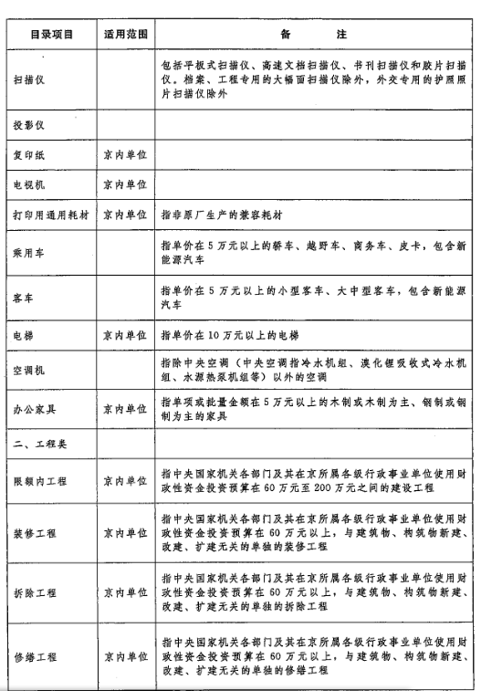
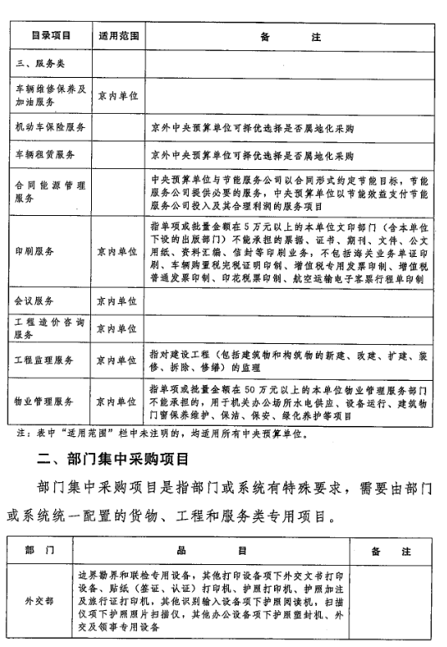
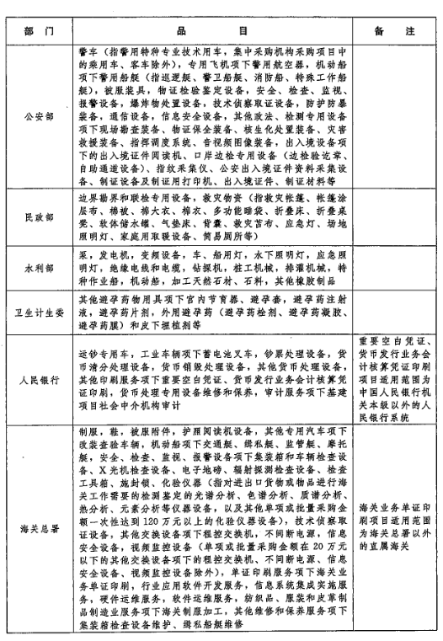
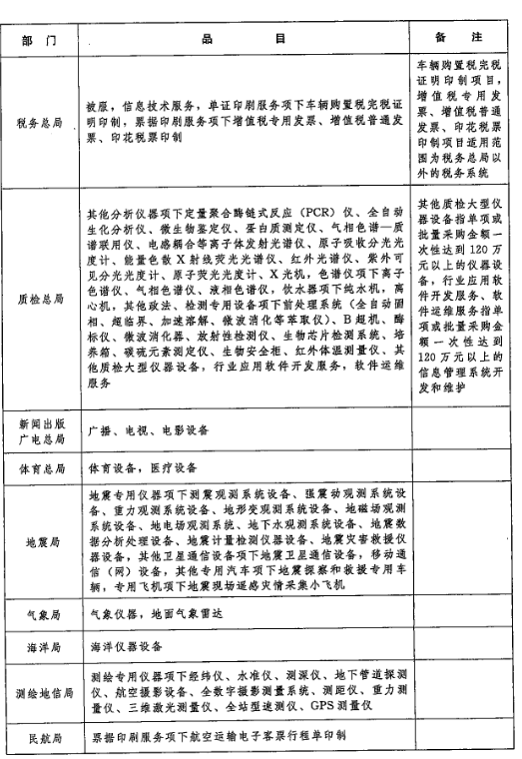
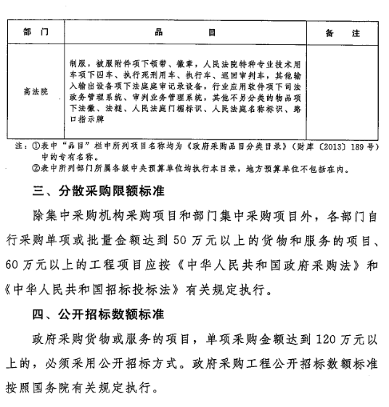
附件2
国税系统部门集中采购项目

序号 | 目 录 项 目 | 备 注
一 | 税务单证
1 | 车辆购置税完税证明 | 包括税务单证印制、运输及相关服务
2 | 增值税专用发票 | 包括税务单证印制、运输及相关服务
3 | 增值税普通发票 | 包括税务单证印制、运输及相关服务
4 | 印花税票 | 包括税务单证印制、运输及相关服务
三 | 税务制服
5 | 面料 | 具体品目按税务总局招标采购范围执行
6 | 标识 | 具体品目按税务总局招标采购范围执行
四 | 信息技术
7 | 税务骨干网络线路租用
8 | UPS电源
9 | 自助办税终端

附件3

国税系统授权（委托）采购表
（审批编号：2015（或2016）— ）

申请单位(盖章)： （省国税局名称） 年 月 日
各省国税局填报 |  |  |  | 税务总局采购中心意见
申请类型 | 授权采购□ |  | 委托采购□ | 税务总局采购中心  (盖 章)  年 月 日
项目名称 |  |  |  | 税务总局采购中心  (盖 章)  年 月 日
计划编号 |  |  |  | 税务总局采购中心  (盖 章)  年 月 日
采购数量 |  |  |  | 税务总局采购中心  (盖 章)  年 月 日
预算金额 |  |  |  | 税务总局采购中心  (盖 章)  年 月 日
申请事由及要求: |  |  |  | 税务总局采购中心  (盖 章)  年 月 日

注：1、项目联系人： ，联系电话：
2、本表需填报一式两份，内容较多，可另附说明并盖章。
3、审批编号，年号可由各省国税局填写，序号由税务总局采购中心编排。
4、“计划编号”为“政府采购信息统计及计划管理系统”采购计划表中编号。

